Pour diffusion immédiate :
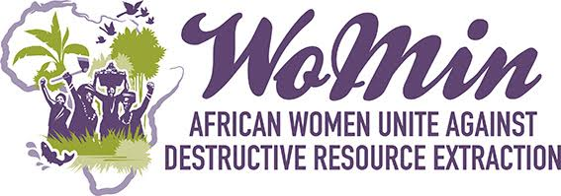

EXPLOITATION DE L’OR AU BURKINA ET LUTTE DES FEMMES POUR LA SURVIE

WoMin-l’Alliance Genre et Industries Extractives, un projet international axé sur les questions liées aux impacts de l’extraction des ressources naturelles sur les femmes, en collaboration avec Orcade, l’Organisation pour le Renforcement des Capacités de Développement, lance avec fierté le Project d’Action Recherche Participative (PAR) ce jeudi 11 février à 9h à l’hôtel Relax de Ouagadougou, en présence de Mr. Jonas Hien (Directeur Exécutif d’ORCADE) et des membres de la communauté de Kalsaka. La recherche action participative effectuée à Kalsaka a pour but de connaitre l’incidence de l’exploitation minière qu’elle soit artisanale ou industrielle sur les conditions de vie de femmes. Ce projet s’étendra bientôt sur d’autres sites d’exploitation minière artisanaux et industriels afin d’élaborer un document inédit sur les femmes et l’exploitation minière au Burkina Faso.
Le Burkina Faso regorge de plusieurs ressources minières dont les principaux sont : l’or, le zinc, le manganèse. Avec six grandes mines d’exploitation industrielle de l’or et une de zinc, ce pays tente de saisir cette opportunité pour augmenter les recettes d’exportation, stimuler la croissance économique, créer des emplois et lutter contre la pauvreté. Le secteur minier du pays est caractérisé par la coexistence de l’exploitation à grande échelle pratiquée par les compagnies minières et l’exploitation à petite échelle constituée des mines artisanales ou petites mines et l’orpaillage. A Kalsaka, localité situé à une centaine de kilomètre de Ouagadougou, qui abritait la société d’exploitation industrielle Amara Mining, la grande majorité de la population pratiquait l’agriculture et l’orpaillage avant l’installation de la mine.

L’avènement de la mine dans la localité a suscité de grands espoirs dans la communauté notamment la création d’emplois au sein de la mine et d’opportunités d’affaires entre autre. Mais ce qui leur a été dit et promis n’a pas été réalisé laissant les populations dans le désespoir. Fatima, 30 ans, raconte : « ils (la compagnie minière) ont retiré nos champ, ils nous interdisent de pratiquer l’orpaillage dans la zone, mon mari est partie chercher du travail en ville et m’a laisser avec mes cinq, je ne sais plus comment les nourrir ». En effet, pour les besoins d’installation de la mine, les paysans se trouvant dans le périmètre d’exploitation de la mine ont été expropriés de leurs terres d’agriculture et de pâturage pour le bétail, les orpailleurs ont été déguerpis. Les propriétaires des champs retirés ont reçu des compensations financières dont ils se disent mécontents car assez insignifiant par rapport à ce que leurs terres les rapportent. Cette situation a entrainé un bouleversement au sein de la communauté qui affirme s’être davantage appauvri avec l’arrivée de la mine et la situation socioéconomique déjà peu reluisante de la femme s’est encore détériorée. En effet, analphabètes et femmes au foyer dans leur grande majorité, les femmes n’ayant pas droit d’accès à la terre sollicitaient des lopins aux hommes propriétaires de terres pour la culture de quelques céréales, tubercules ou légumes. Elles pratiquaient également l’orpaillage qui avec la vente des récoltes leur rapportaient des revenus.

Avec l’expropriation des champs, l’interdiction de l’orpaillage les femmes se sont retrouvées sans aucune source de revenu dépourvues de tout pouvoir d’achat au même moment où le coût de la vie a augmenté avec l’implantation de la mine. La situation de nombre d’entre elles s’est encore détériorée avec le départ de leurs époux ou de leurs fils vers d’autres contrées pour la recherche d’emploi laissant à leur charge les enfants. « Mon mari est partie chercher du travail en ville et revient rarement au village. Je suis seule à m’occuper de mes cinq enfants et je n’ai pas les moyens » (Aminata 28 ans). Malgré cette situation les femmes ont développé des initiatives pour survivre. Entre autres, certaines ont sollicité des portions de terres auprès des hommes dont les champs n’ont pas été retirés, d’autres s’associent aux orpailleurs qui ont encore des trous pour qui elles travaillent et sont rémunérées à la fin de la journée de travail par un sac de 50kg de terre sorti du trou. Elles lavent cette terre et ce qui en sortira comme or leur appartient.

A ce niveau aussi les femmes rencontrent des difficultés car les champs non retirés sont très éloignés du village et il n’est pas donné aux femmes d’un certain âge de parcourir ces distances pour aller cultiver. Toujours pour la survie, elles ont créé des groupements où elles essaient de mener des activités des activités génératrices de revenus tels la teinture, l’élevage. Ces groupements constitués de femmes sans qualification professionnelle ont besoin de soutien en formation dans divers domaines où elles souhaitent orienter leurs activités. Cela leur permettra d’avoir des revenus et même se reconvertir totalement à d’autres activités en abandonnant l’orpaillage ou l’agriculture.

L’exploitation de l’or a certes des impacts significatifs sur les recettes monétaires du pays mais cela n’est nullement ressenti au niveau des communautés riveraines des mines d’exploitation qui estiment s’appauvrir plus comme cela est le cas à Kalsaka. Un nouveau code minier adopté en 2015 prévoit une meilleure considération de ces communautés à travers le reversement de certains fonds issus de l’exploitation industrielle de l’or, pour le développement des localités abritant les mines d’exploitation industrielle de l’or.

La Recherche Action Participative –fondée sur les communautés locales spécifiques de la région qui soutiendront simultanément l’organisation locale, le développement des connaissances et des compétences parmi la société civile de la communauté- informera les medias et le public des impacts destructeurs de l’extractivisme au Burkina Faso.

Conférence de Presse :
Jeudi 11 février
9h00, Hotel Relax, Ouagadougou

Contacts:
Odette Napina-ORCADE Burkina Faso
Cell: + +226 70 33 32 69
Fixe : +226 50 36 20 89
Email : orcade.info@gmail.com

Connie Nagiah-South Africa
Cell: +27 082 7300 653
E-mail : connie.nagiah@womin.org.za
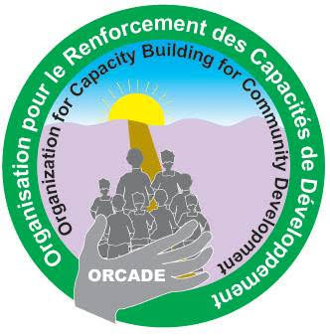

Pour plus d’informations rendez-vous sur www.womin.org.za

